**ASSUNTO :. INDICO PARA QUE O DEPARTAMENTO COMPETENTE, REALIZE A SUBSTITUIÇÃO DE PLACA DE SINALIZAÇÃO DE CRIANÇAS SAINDO NAS PROXIMIDADES DA ESCOLA LOCALIZADA NA RUA BENEDITO DIOGO DE OLIVEIRA, NO PARQUE DO ESTADO II.**

**DESPACHO**

**SALA DAS SESSÕES ____/____/_____**

**PRESIDENTE DA MESA**

**INDICAÇÃO Nº 923, DE 2019**

**SENHOR PRESIDENTE,**

**SENHORES VEREADORES,**

INDICO ao Exmo Senhor Prefeito Municipal para que o departamento competente, realize a substituição de placa de sinalização de crianças saindo nas proximidades da Escola localizada na Rua Benedito Diogo de Oliveira, no Parque do estado II.

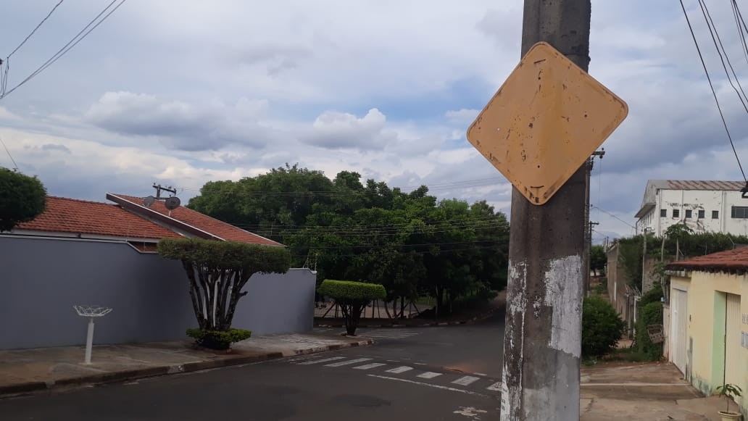

SALA DAS SESSÕES “VEREADOR SANTO RÓTOLLI”, aos 04 de dezembro de 2019

**VEREADOR LUIS ROBERTO TAVARES**